**Πως θα κατεβάσω το πρόγραμμα Microworlds Pro:**

* Επισκέπτομαι τη σελίδα <http://photodentro.edu.gr/edusoft/r/8531/157>
* Στην σελίδα που μας εμφανίζεται επιλέγω την εντολή που βρίσκεται δεξιά από το "ΧΡΗΣΙΜΟΠΟΙΩ"  
  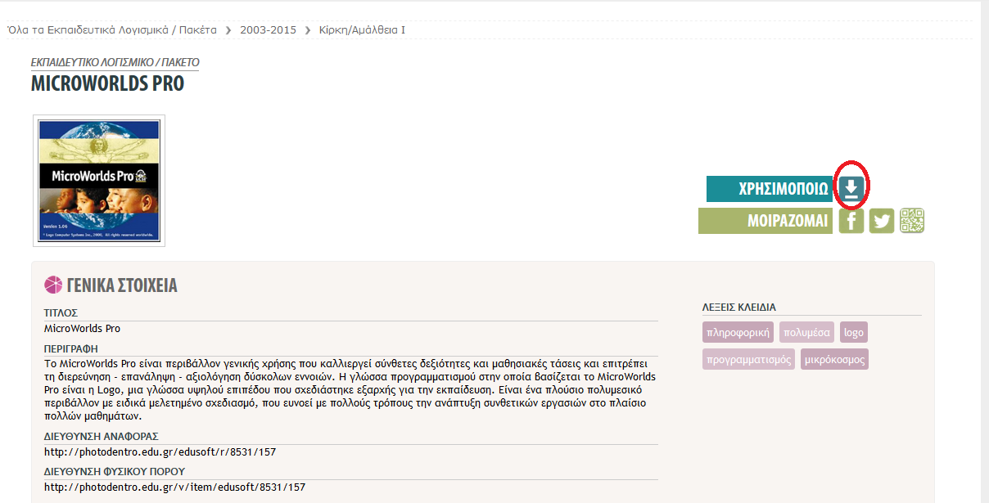
* Αφού επιλέξουμε να γίνει λήψη του προγράμματος θα μας εμφανιστεί η πορεία λήψης στην κάτω αριστερή γωνία (χρησιμοποιώ Google chrome. Στην περίπτωση που χρησιμοποιείτε άλλον Browser θα πρέπει να το ψάξετε πάνω δεξιά.)

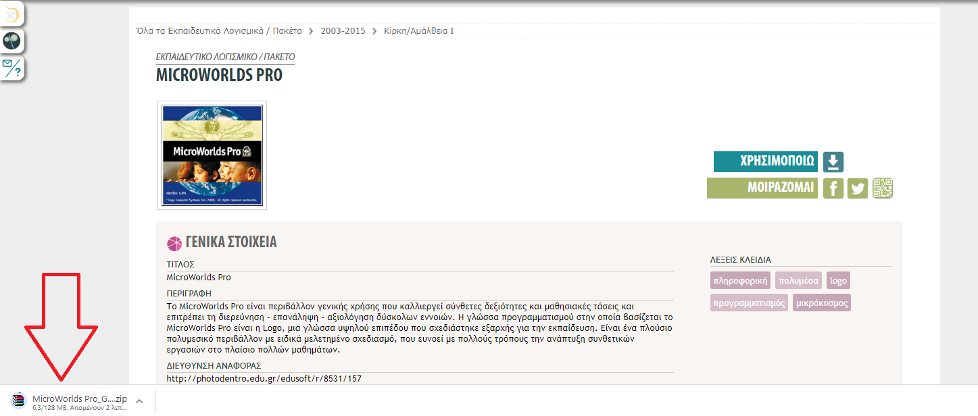

* Όταν ολοκληρωθεί η λήψη θα το επιλέξουμε και θα μας εμφανιστεί η παρακάτω εικόνα:

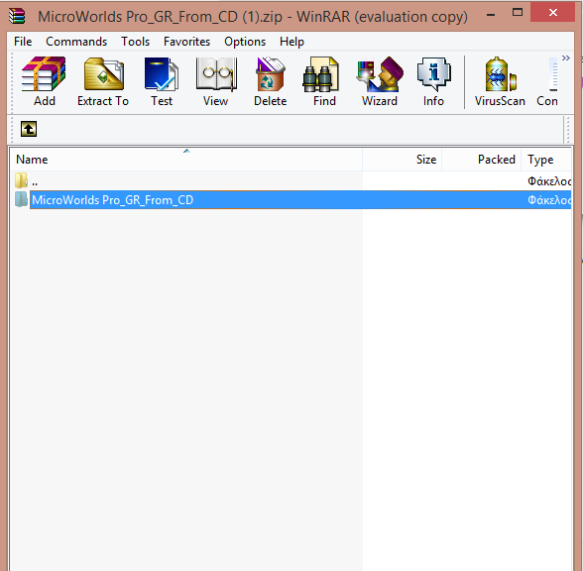

* Επιλέγουμε το αρχείο SETUP.EXE

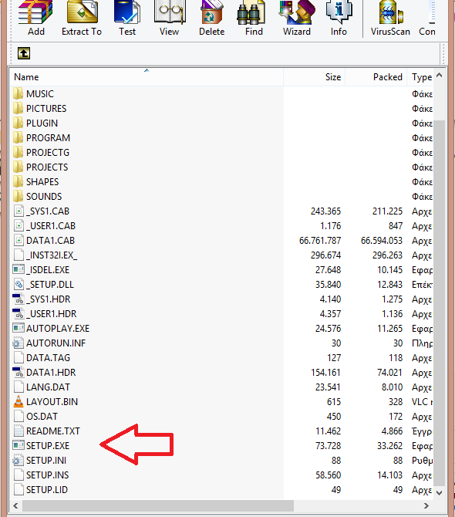

* Ξεκινάει η διαδικασία εγκατάστασης.